Wanderstein- Schlange
Anleitung:
- mit den Kindern Steine sammeln, die man gut bemalen kann
- den Stein Zuhause waschen und trocknen lassen
- mit Stiften oder Acrylfarbe den Stein bemalen, je nach Lust und
Laune, wie es den Kindern gefällt
- mit einem Lack besprühen, damit die Farbe vom Regen nicht
runter gewaschen wird
- den Stein an einem Ort platzieren, wo er gut sichtbar ist und an
dem viele andere Menschen vorbei gehen (bspw.: an einem
Wegrand, bei einem Kirchplatz,…)
- einen kurzen Brief, wie unten am Bild zu sehen ist, dazu
schreiben
- nun können auch Andere den Stein bewundern und einen eigenen
bemalen, den sie dazu legen

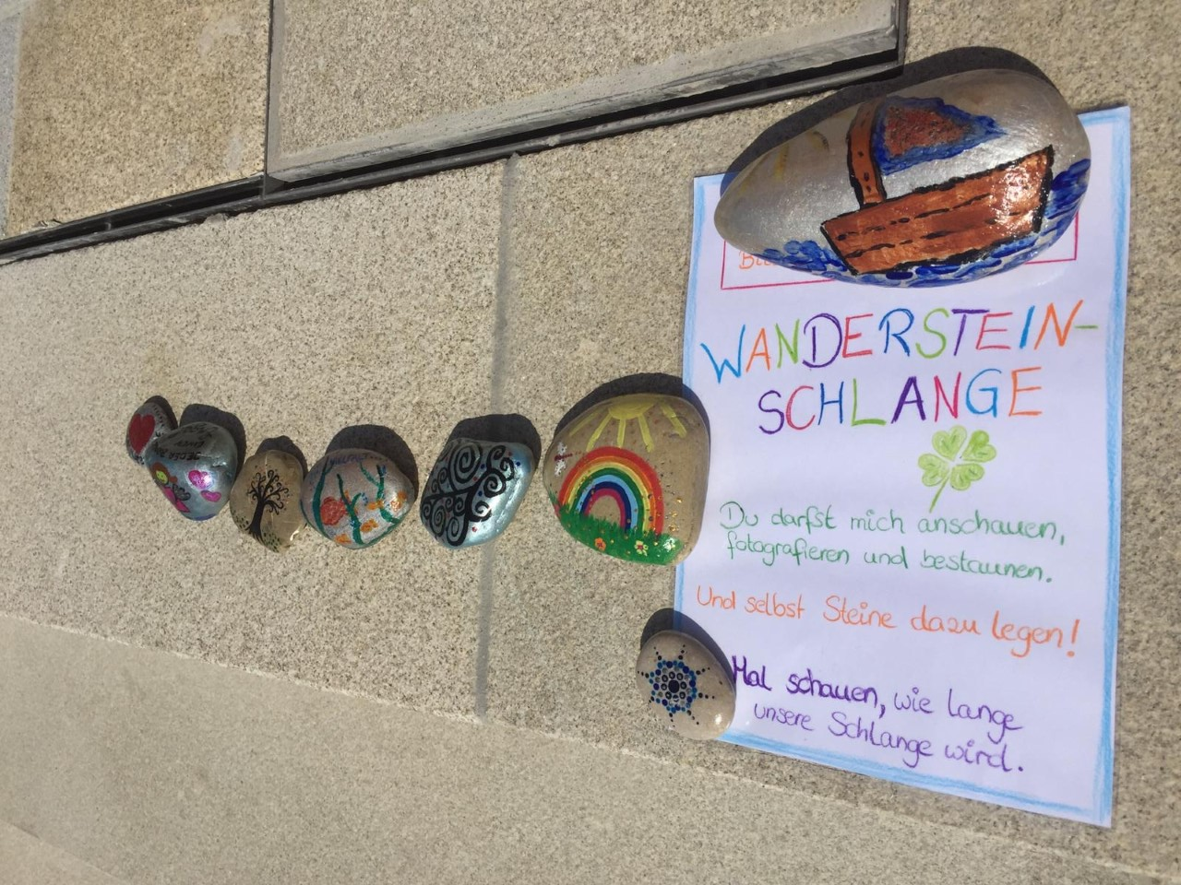
Die Steine sollen eine lange Schlange bilden und können von den Eltern über digitale Medien geteilt werden.
Viel Spaß beim Steine sammeln und bemalen

